ЛАБОРАТОРНАЯ РАБОТА № 1

ОЦЕНКА ТОЧНОСТИ КОНИЧЕСКОЙ ДЕТАЛИ

1 ЦЕЛЬ РАБОТЫ
Ознакомиться с работой синусной линейки, конструкцией, настройкой и правилами снятия показаний. Научиться измерять угловые размеры детали и делать заключение о годности.
2 СОДЕРЖАНИЕ РАБОТЫ

Изучить конструкции, порядок снятия показаний и порядок измерений синусной линейки. Произвести измерения угловых параметров деталей микрометрического выполнить оценку точности.

3 МЕТОДИЧЕСКИЕ УКАЗАНИЯ

Нормальные углы и конусы можно контролировать несколькими способами. С помощью угломеров УН, оптических угломеров можно измерить угол методом непосредственной оценки. С помощью конусных калибров, угловых мер, рычажно- механических приборов можно оценить точность угла методом сравнения с мерой.
Синусная линейка предназначена для контроля углов косвенным методом. Косвенный метод заключается в измерении линейных размеров, связанных с углом определенными тригонометрическими зависимостями.
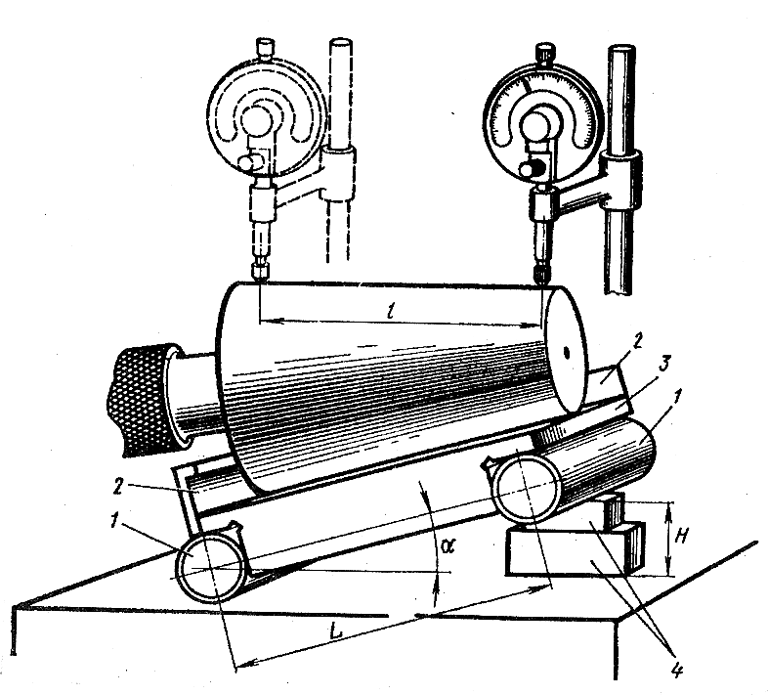
Синусная линейка, показанная на рисунке 1 предс-тавляет собой шлифованный плоский брусок 3 с прямоу-гольными бортами 2 и двумя цилиндрическими роликами или шариками 1 на концах. Линейку располагают на плите и под одним из роликов ( ша-риков) помещают блок конце-вых мер 4 высотой Н. Высоту блока рассчитывают по формуле:

H = L х sinα (1)
где L- расстояние между осями роликов синусной линейки, мм;
α- угол наклона измеряемой Рисунок 1- Синусная линейка
детали, град

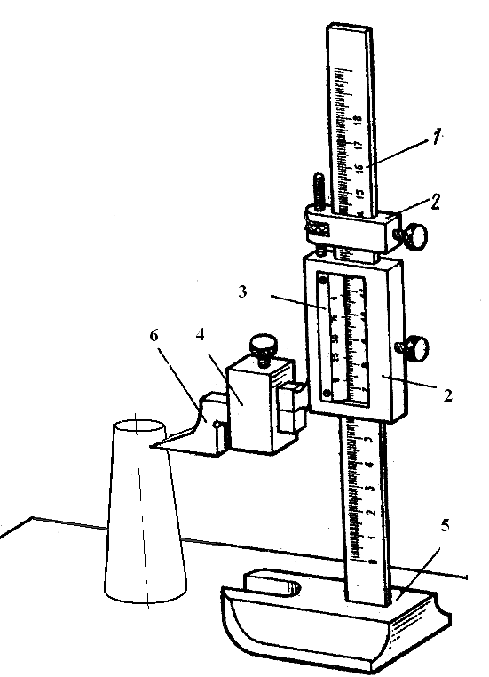
При измерении угла наружного конуса синусной линейкой конус укладывают на рабочую поверхность линейки обычно вершиной к концу, под которым помещен блок концевых мер. Если угол конуса при вершине равен углу наклона линейки, верхняя образующая конуса будет параллельна плите. Если есть отклонение от параллельности, то его можно определить как разность высот положения образующей конуса относительно плиты. Пользуясь этими данными, находят, на сколько угол конуса отличается от угла установки синусной линейки.
На образующей контролируемой детали отмечают два сечения (обычно в удаленных точках друг от друга) а и б, как показано на рисунке 2. Расстояние между сечениями определяется обяза-тельно по оси детали
( НЕ ПО ОБРАЗУЮЩЕЙ )
с помощью штангенвысотомера ( штан-генрейсмасса).
Штангенрейсмассы оснащены массивным основанием для установки на плиту. Перпендикулярно основанию расположена штанга 1 с миллиметровой шкалой. Подвижная рамка 2 с нониусом 3 имеет державку 4, с помощью которой осуществляют установку специальной ножки 6 для измерения высоты. Цена деления нониуса штангенрейсмасса 0.1 или 0.05 мм. Снятие показаний аналогично как при измерении штангенинструментом.
Деталь устанавливают на торцевую плоскость, рамку высотомера подводят сначала к одному из сечений, затем к другому. Разность показаний штангенрейсмасса является расстоянием l между точками а и б.
Затем деталь укладывают на стол синусной линейки, таким образом, чтобы вершина конуса находилась над блоком концевых мер.
К одному из сечений подводят стойку с индикатором. Опускают индикатор и настраивают его на «0». Аккуратно и медленно проворачивают деталь а один оборот и наблюдают за отклонением стрелки индикатора. Наибольшее отклонение стрелки в процессе контроля является показанием инструмента в данном сечении.
Затем стойку с индикатором перемечают в другое сечение и процесс контроля повторяют.

Абсолютное отклонение угла конуса от заданной величины Δ α можно рассчитать по формуле 2:

Δ α = n / l ( 2)
где n- разность показаний индикатора в сечениях а и б
l -расстояние между точками а и б
Для того, чтобы перевести отклонение в градусную меру можно воспользоваться следующим соотношением:

Δ α α
0. 00001 2''

4 ПОРЯДОК ВЫПОЛНЕНИЯ РАБОТЫ

4.1 Выполнить анализ заданной конической детали и рассчитать высоту блока концевых мер по формуле 1 для настройки синусной линейки.
4.2 Составить блок концевых мер, руководствуясь правилами расписанными в предыдущих работах. Установить блок под один из роликов
4.3. Нв задвнной детали отметить сечения а и б ( мелом или маркером )
4.4 Измерить расстояние l между сечениями с помощью штангенрйсмасса.
4.5 Уложить коническую деталь на рабочую поверхность синусной линейки и произвести измерения отклонения угла конуса в соответствии с разделом 3. Показания индикатора занести в таблицу А.1
4.6 Рассчитать отклонение угла конуса в градусной мере и оценить точность конической детали.

СПИСОК ИСПОЛЬЗУЕМЫХ ИСТОЧНИКОВ

1 ГОСТ 25347- 82
2 ГОСТ 24853- 82
ЕСДП. ПОЛЯ ДОПУСКОВ И РЕКОМЕНДУЕМЫЕ ПОСАДКИ
2 МАРКОВ Н.Н., ГАНЕВСКИЙ Г.М.
Конструкция, расчет и эксплуатация измерительных инструментов и приборов. Учебник для машиностроительных техникумов/Под ред. Н.Н. Маркова М.: Машиностроение, 1981г.
3 Маханько А. М.
Контроль станочных и слесарных работ, Учебник для проф. Учеб. заведений.-2-е изд., перераб. и доп. - М.: Высшая школа; Издательский центр «Академия», 1998.- 286 с.: ил

Приложение А
СОДЕРЖАНИЕ ОТЧЕТА

Ø 40
150±0.4
α =5°42 ±24 

Расчет блока концевых мер

Н = L∙tgα
где L – расстояние между осями роликов синусной линейки, мм
α - угол конуса контролируемой детали, град
Н =
Размеры концевых мер:

Таблица А.1 - Результаты измерения и заключение о годности
Показания индикатора, мм |  | n, мм | l, мм | Δ α= n/ l | Допустимая погрешность | Заключение о годности
«а» | «б»

ЛАБОРАТОРНАЯ РАБОТА № 2

ОЦЕНКА ТОЧНОСТИ ДЕТАЛИ С ПОМОШЬЮ КОНЦЕВЫХ МЕР И ПРИНАДЛЕЖНОСТЕЙ К НИМ
1 ЦЕЛЬ РАБОТЫ

Научиться производить расчет калибров, составлять калибр- пробку с помощью
концевых мер и принадлежностей к ним, контролировать отверстие и делать заключение о годности.

2 СОДЕРЖАНИЕ РАБОТЫ

Ознакомиться с набором концевых мер и их принадлежностями. Рассчитать и составить блок мер для создания контрольного приспособления.
Произвести измерения заданных параметров деталей и выполнить оценку точности заданной детали.

3 МЕТОДИЧЕСКИЕ УКАЗАНИЯ

Для воспроизведения размеров в контрольных приспособлениях служат концевые меры длины. В условиях мелкосерийного производства наборы с блоками концевых мер могут использоваться как предельные калибры с проходной и непроходной стороной.
По назначению различают образцовые и рабочие концевые меры.
Образцовые меры служат для передачи размеров с эталона длины на измеряемую деталь. Ими пользуются при проверке и градуировке мер, измерительных приборов и инструментов, для оценки размеров рабочих и контрольных калибров.
Рабочие меры используют для измерений при изготовлении инструментов, приспособлений и штампов, а также при проведении особо точных разметочных работ.
Концевые меры длины изготовляют с номинальными размерами от 0.5 до 1000 мм и поставляются в виде наборов. Для измерения размеров, не соответствующих номиналь-ным значениям концевых мер длины, составляют блоки( комплекты концевых мер) Из отдельных мер можно составить множество блоков, отличающихся друг от друга, например, на 0.001 мм.
При составлении блока требуемого размера нужно стремиться, чтобы он состоял из минимального количества мер ( не более 4- 5). Первой выбирают меру, содержащую последний или два последних знака размера, второй- последние знаки остатка и т. д.
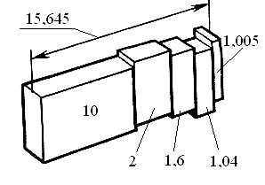
Пример: размер 15.645 можно составить из следующих концевых мер:

1, 005
1, 04
1, 6
2
_10______
Σ 15. 645

Рисунок 1- Блок концевых мер

Подобрав, таким образом, меры входящие в блок, приступают к сборке последнего. Для этого предварительно обезжиренные рабочие поверхности прижмают и смещают относительно друг друга. Сборку начинают с наименьшей меры, притирая к ней следующую по величине и т. д. Те поверхности мер, где нанесены размеры, должны быть обращены наружу.
Специальные принадлежности к концевым мерам длины позволяют использовать последние для измерения (воспроизведения) наружных и внутренних размеров, проведе-ния точных разметочных работ. Они предназначены для закрепления блоков концевых мер и выпускают в виде наборов. Комплект из набора представлен на рисунке 2
В наборы принадлежностей входят державки (струбцины) 1, боковики 3. Боковики могут быть плоскопараллельными, радиусными, центровыми и чертежными. Боковики
изготавливают с той же точностью, что и концевые меры. Размер составляемого блока должен включать и размеры боковиков.
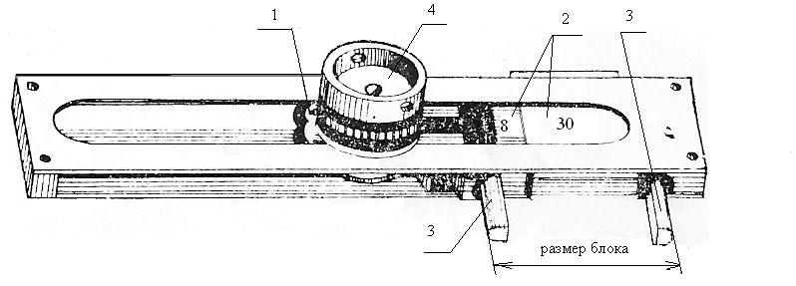

Рисунок 2- Настроенный блок

Наборы используют как предельные калибры. Для этого необходимо набрать блоки, соответствующие предельным размерам контролируемой детали.
Пример: для контроля отверстия номинальные размеры проходной и непроходной стороны калибр- пробки должны быть равны:

ПР= Dmin +Z (1)

НE = Dmax (2)
где Dmin, Dmin- предельные размеры отверстий
Z- смещение середины поля допуска проходной стороны калибра- пробки

Ø Dmax
Ø Dmin
ПР
НЕ
TD
Z
Рисунок 3
3. 1 ПОДГОТОВКА ИНСТРУМЕНТА К РАБОТЕ
Перед работой плитки осматривают и протирают чистой салфеткой. Плитки прижимают и смещают относительно друг друга. Сборку начинают с наименьшей меры, притирая к ней следующую по величине и т. д. Те поверхности мер, где нанесены размеры, должны быть обращены наружу, как указано на рисунке 2. Для контроля отверстия собранный блок 2 закрепляют в державку ( струбцину)1, а в качестве ограни-чителей используют радиусные боковики 3. При измерении радиусная часть боковиков должна касаться отверстия. Поворачивая рукоятку державки 4, фиксируют положение блока с боковиками. Инструмент готов к работе

  - ПОРЯДОК ИЗМЕРЕНИЙ И ОЦЕНКА ПОКАЗАНИЙ
Струбцину с настроенным блоком используют как предельную калибр- пробку. Если собрана проходная сторона, то она должна пройти в контролируемое отверстие без усилий, если собрана непроходная сторона- ,то не пройти соответственно. Контролируемое отверстие считается годным, если соблюдается это условие, в противном случае отверстие не годно.

4 ПОРЯДОК ПРОВЕДЕНИЯ РАБОТЫ

4.1 Рассчитать пробку для контроля предложенного отверстия. Результаты внести в таблицу А.1
4.2 Ознакомиться с набором концевых мер и их принадлежностями.
4.3 Рассчитать блок мер для создания контрольного приспособления. Рассчитывается отдельно блок для проходной стороны ПР и непроходной стороны НЕ.
4.4 Определить из каких плиток концевых мер необходимо составить размеры блоков. Результаты внести в таблицу А.2
4.4 Собрать блок для контроля проходной стороны ПР отверстия в соответствии с пунктом 3. 3. Произвести измерение отверстия.
4.5 Собрать блок для контроля непроходной стороны НЕ отверстия в соответствии с пунктом 3. 3. Произвести измерение отверстия.
4.6 Оценить точность заданной детали- написать заключение о годности

СПИСОК ИСПОЛЬЗУЕМЫХ ИСТОЧНИКОВ

1 ГОСТ 25347- 82
2 ГОСТ 24853- 82
ЕСДП. ПОЛЯ ДОПУСКОВ И РЕКОМЕНДУЕМЫЕ ПОСАДКИ
2 МАРКОВ Н.Н., ГАНЕВСКИЙ Г.М.
Конструкция, расчет и эксплуатация измерительных инструментов и приборов. Учебник для машиностроительных техникумов/Под ред. Н.Н. Маркова М.: Машиностроение, 1981г.
3 Маханько А. М.
Контроль станочных и слесарных работ, Учебник для проф. Учеб. заведений.-2-е изд., перераб. и доп. - М.: Высшая школа; Издательский центр «Академия», 1998.- 286 с.: ил

Приложение А

СОДЕРЖАНИЕ ОТЧЕТА

Ø 80H8

Рисунок 1- Эскиз детали

Таблица А.1- Размеры калибр – пробки
Обозначение размера на чертеже | Предельные размеры контролируемого отверстия | Размеры сторон калибр – пробки и блоков с боковичками
 | Dmax | Р- ПР
 | Dmin | Р- НЕ

Таблица А. 2 - Расчет размеров концевых мер, входящих в блок
Наименование блока | Размеры плиток концевых мер |  |  |  |  | Размеры боковичков
Наименование блока | 1 | 2 | 3 | 4 | 5
Наименование блока | мм
Р– ПР

Р- НЕ

Заключение о годности детали
Рабочая проходная сторона калибра- пробки – проходит (не проходит)
Рабочая непроходная сторона калибра- пробки - проходит (не проходит)
Отверстие: годно
не годно – брак исправимый (брак неисправимый)

Приложение Б
Таблица Б.1- Допуски и отклонения калибров ГОСТ 24853- 81
Квалитеты допусков изделий | Обозначение размеров и допусков | Интервал размеров , мм |  |  |  |  |  |  |  |  | Допуски на форму калибра
Квалитеты допусков изделий | Обозначение размеров и допусков | До 3 | Св. 3  до 6 | Св. 6 до 10 | Св. 10  до 18 | Св. 18  до 30 | Св. 30  до 50 | Св. 50  до 80 | Св. 80  до 120 | Св.120  до 180 | Допуски на форму калибра
Квалитеты допусков изделий | Обозначение размеров и допусков | Размеры и допуски, мкм
6 | Z  Y  α,α1  Z1  Y1  H, Hs  H1  Hp | 1  1  0  1.5  1.5  1.2  2  0.8 | 1.5  1  0  2  1.5  1.5  2.5  1 | 1.5  1  0  2  1.5  1.5  2.5  1 | 2  1.5  0  2.5  2  2  3  1.2 | 2  1.5  0  3  3  2.5  4  1.5 | 2.5  2  0  3.5  3  2.5  4  1.5 | 2.5  2  0  4  3  3  5  2 | 3  3  0  5  4  4  6  2.5 | 4  3  0  6  4  5  8  3.5 | IT1  IT2  IT1
7 | Z, Z1  Y, Y1  α,α1  H, H1  Hs  Hp | 1.5  1.5  0  2  -  0.8 | 2  1.5  0  2.5  -  1 | 2  1.5  0  2.5  1.5  1 | 2.5  2  0  3  2  1.2 | 3  3  0  4  2.5  1.5 | 3.5  3  0  4  2.5  1.5 | 4  3  0  5  3  2 | 5  4  0  6  4  2.5 | 6  4  0  8  5  3.5 | IT2  IT1  IT1
8 | Z, Z1  Y, Y1  α,α1  H  H1  Hs, Hp | 2  3  0  2  3  1.2 | 3  3  0  2.5  4  1.5 | 3  3  0  2.5  4  1.5 | 4  4  0  3  5  2 | 5  4  0  4  6  2.5 | 6  5  0  4  7  2.5 | 7  5  0  5  8  3 | 8  6  0  6  10  4 | 9  6  0  8  12  5 | IT2  IT3  IT1
9 | Z, Z1  Y, Y1  α,α1  H  H1  Hs, Hp | 5  0  0  2  3  1.2 | 6  0  0  2.5  4  1.5 | 7  0  0  2.5  4  1.5 | 8  0  0  3  5  2 | 9  0  0  4  6  2.5 | 11  0  0  4  7  2.5 | 13  0  0  5  8  3 | 15  0  0  6  10  4 | 18  0  0  8  12  5 | IT2  IT3  IT1
10 | Z, Z1  Y, Y1  α,α1  H  H1  Hs, Hp | 5  0  0  2  3  1.2 | 6  0  0  2.5  4  1.5 | 7  0  0  2.5  4  1.5 | 8  0  0  3  5  2 | 9  0  0  4  6  2.5 | 11  0  0  4  7  2.5 | 13  0  0  5  8  3 | 15  0  0  6  10  4 | 18  0  0  8  12  5 | IT2  IT3  IT1
11 | Z, Z1  Y, Y1  α,α1  H, H1  Hs  Hp | 10  0  0  4  -  1.2 | 12  0  0  5  -  1.5 | 14  0  0  6  4  1.5 | 16  0  0  8  5  2 | 19  0  0  9  6  2.5 | 22  0  0  11  7  2.5 | 25  0  0  13  8  3 | 28  0  0  15  10  4 | 32  0  0  18  12  5 | IT4  IT3  IT1
12 | Z, Z1  Y, Y1  α,α1  H, H1  Hs  Hp | 10  0  0  4  -  1.2 | 12  0  0  5  -  1.5 | 14  0  0  6  4  1.5 | 16  0  0  8  5  2 | 19  0  0  9  6  2.5 | 22  0  0  11  7  2.5 | 25  0  0  13  8  3 | 28  0  0  15  10  4 | 32  0  0  18  12  5 | IT4  IT3  IT1
13 | Z, Z1  Y, Y1  α,α1  H, H1  Hs  Hp | 20  0  0  10  -  2 | 24  0  0  12  -  2.5 | 28  0  0  15  9  2.5 | 32  0  0  18  11  3 | 36  0  0  21  13  4 | 42  0  0  25  16  4 | 48  0  0  30  19  5 | 54  0  0  35  22  6 | 60  0  0  40  25  8 | IT5  IT5  IT2
14 | Z, Z1  Y, Y1  α,α1  H, H1  Hs  Hp | 20  0  0  10  -  2 | 24  0  0  12  -  2.5 | 28  0  0  15  9  2.5 | 32  0  0  18  11  3 | 36  0  0  21  13  4 | 42  0  0  25  16  4 | 48  0  0  30  19  5 | 54  0  0  35  22  6 | 60  0  0  40  25  8 | IT5  IT5  IT2

ЛАБОРАТОРНАЯ РАБОТА № 3

ОЦЕНКА ТОЧНОСТИ СТУПЕНЧАТОЙ ДЕТАЛИ С ПОМОЩЬЮ МИКРОИНСТРУМЕНТА

1 ЦЕЛЬ РАБОТЫ
Ознакомиться с работой микрометрических инструментов, их схемой, конструк-цией, настройкой и правилами снятия показаний. Научиться измерять наружные и внутренние размеры детали и делать заключение о годности.
2 СОДЕРЖАНИЕ РАБОТЫ

Изучить конструкции, порядок снятия показаний и порядок измерений микрометрического инструмента на примере гладкого микрометра и микрометрического нутромера.
Произвести измерения заданных параметров деталей с помощью микрометрического инструмента и выполнить оценку точности заданных деталей.

3 МЕТОДИЧЕСКИЕ УКАЗАНИЯ
Микрометрические инструменты широко применяют для абсолютных измерений наружных и внутренних размеров, глубин пазов и отверстий, высоты уступов и прочих параметров. К микроинструментам относят микрометры, нутромеры микрометрические, глубиномеры микрометрические. Все средства измерения, объединенные в эту группу, в своей конструкции имеют микрометрический винт и гайку, преобразующие вращательное движение в поступательное перемещение измерительной поверхности (пятки).

3.1 МИКРОМЕТРЫ
Микрометры предназначены для измерения наружных параметров детали.
Гладкие микрометры измеряют линейные и диаметральные размеры, они делятся на несколько типов:
МК - для измерения наружных размеров;
МЛ (с циферблатом) – для измерения толщины листов и лент;
МТ - для измерения толщины стенок труб.
Микрометрические зубомеры МЗ- используется для измерения длины общей нормали зубчатых колес.
Резьбовые микрометры МВМ, МВТ, МВП- предназначены для контроля элементов резьбы.
Кроме того, выпускают еще настольные микрометры для контроля мелких деталей; рычажные микрометры позволяют производить контроль как нормальная калибр- скоба и микрометры с цифровым отсчетом.

3.1. 1 КОНСТРУКЦИЯ И СХЕМА ГЛАДКОГО МИКРОМЕТРА. МК
На рисунке 1а, б показаны конструкция и схема микрометра МК. Скоба 1 имеет два соосных отверстия, в которые запрессованы с одной стороны неподвижная измерительная пятка 2, а с другой - стебель 5. В отверстии стебля перемещается микрометрический винт 4 с гайкой 7 , на наружной поверхности гайки выполнена метрическая резьба и прорезаны продольные разрезы. Регулировочное кольцо 8 сжимает гайку 7 и выбирает зазор в соединении микровинт- гайка. За один полный оборот винта 4 его измерительная пятка ( торец) перемещается в осевом направлении на величину, равную шагу резьбы 0.5 мм. На микрометрическом винте 4 располагается барабан 6, закрепленный установочным колпачком- гайкой 9. В колпачке- гайке смонтирован механизм 12 , схема которого приведена на рисунке 1б. Механизм 12 состоит из храпового колеса, фиксатора и пружины и обеспечивает постоянное измерительное усилие. Он соединяет колпачок- гайку с трещоткой 10 и в случае отклонения измерительного усилия трещотка, за которую вращают барабан, отсоединяется от установочного колпачка 9 и начинает поворачиваться с характерным пощелкиванием. При этом микрометрический винт 4 остается неподвижен. Для фиксации микрометра в нужном положении микрометр снабжен стопорным винтом (стопором) 11.

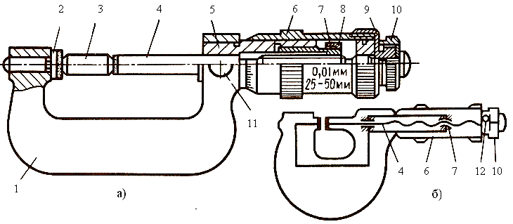
Рисунок 1- Конструкция (а) и схема (б) гладкого микрометра

3. 1. 2 ПРОВЕРКА НУЛЕВОГО ПОЛОЖЕНИЯ
Перед измерением следует проверить правильность установки на нуль. Для этого барабан вращают за трещотку до соприкосновения измерительных поверхностей , либо , если используется установочная мера 3, показанная на рисунке 1а, - до касания с ней измерительными поверхностями . Правильной считается установка, при которой торец барабана совмещается с нулевым штрихом шкалы на стебле, а нулевой штрих шкалы барабана совпадает с продольной линией на стебле. В случае их несовпадения необходимо закрепить микровинт стопором, отвернуть на пол - оборота установочный колпачок – гайку, повернуть барабан в положение соответствующее нулевому, закрепить его колпачком – гайкой и расфиксировать стопор 11, освободив микровинт. После этого следует еще раз проверить правильность установки на нуль.

3. 1. 3 ПОРЯДОК СНЯТИЯ ПОКАЗАНИЙ
При снятии отсчета пользуются шкалами на стебле и барабане. Примеры отсчета результатов измерений микрометром приведены на рисунке 1в. На стебле микрометра имеется шкала 14 с делениями через 0.5 мм. Для удобства отсчета четные штрихи расположены выше, а нечетные – ниже сплошной продольной линии 13. На коническом конце барабана нанесена круговая шкала 15, имеющая 50 делений. Поворот барабана на одно деление вызывает перемещение торца винта на 0.01 мм, т. е. цена деления барабана составляет 0.01 мм. Срез барабана является указателем продольной шкалы и регистрирует показания с точностью 0.5 мм. К этим показаниям прибавляют отсчет по шкале барабана.
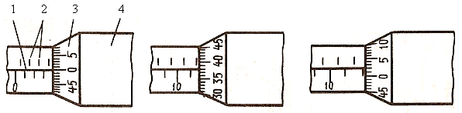
Отсчет 4, 0 Отсчет 11, 88 Отсчет 12, 02
а) б) в)

Рисунок 2 – Отсчетное устройство гладкого микрометра

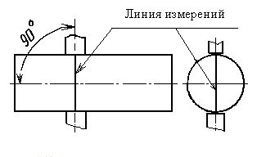
3. 1. 4 ПОРЯДОК ИЗМЕРЕНИЙ
При измерении микрометром контролируемую деталь помещают между измерительными пятками, таким образом, чтобы линия измерения происходила по диаметру детали, а не по хорде. На рисунке 3 представлена схема измерения детали. Каждую контролируемую ступень детали следует условно разделить на три сечения (правое, среднее и левое), в каждом
сечении необходимо выполнить по три Рисунок 3- Порядок измерений
замера, поворачивая деталь на произвольный угол.

3. 2 МИКРОМЕТРИЧЕСКИЙ НУТРОМЕР
Микрометрические нутромеры предназначены для контроля внутренних размеров в диапазоне от 50 до 6000 мм

3. 2. 1 КОНСТРУКЦИЯ МИКРОМЕТРИЧЕСКОГО НУТРОМЕРА
Конструкция микрометрического нутромера представлена на рисунке 4. Нутромер состоит из микрометрической головки рисунок 4а, сменных удлинителей рисунок 4б и защитного наконечника рисунок 4в. Конструкция микрометрической головки нутромера отличается от головки микрометра. В стебель 6 с одной стороны запрессована пятка 7, а с другой стороны ввинчен микровинт 5, соединенный с барабаном 4 гайкой 2 и контргайкой 1. Твердосплавный измерительный наконечник микровинта 5 выступает за габариты контргайки 1. Зазор в соединении винт- гайка выбирают с помощью регулировочной гайки 3, навинчиваемой на коническую поверхность разрезной микрогайки. При необходимости микровинт 5 можно зафиксировать стопорным винтом( стопором) 9.
Для расширения пределов измерений используют удлинители, представленные на рисунке 4б. Удлинители представляют собой стержни различной длины, имеющие точно выполненные по длине размеры. Сферические измерительные поверхности удлинителей не выступают за пределы их корпуса. Удлинитель соединяют с муфтой 8 микрометрической головки. На свободный конец удлинителя может быть навинчен еще один или несколько удлинителей до получения нутромера с требуемым пределом измерений. Расположенные внутри корпуса пружины обеспечивают силовое замыкание стержней между собой и с пяткой 7 микрометрической головки. В последний удлинитель ввинчивается защитный наконечник, представленный на рисунке 4в. При использовании нутромера без удлинителей защитный наконечник ввинчивается непосредственно в резьбовое отверстие муфты 8.
При сборке головки нутромера с несколькими удлинителями следует помнить, что удлинители следует располагать в порядке убывания их размеров, а микрометрическую головку соединять с самым длинным из них.

3. 2. 2 ПРОВЕРКА НУЛЕВОГО ПОЛОЖЕНИЯ
Установка на нуль микрометрического нутромера в сборе с защитным наконечником осуществляется по установочной мере- скобе размером 75 мм, представленной на рисунке 4г.Для этого фиксируют стопором 9 микровинт 5, ослабляют на пол- оборота контргайку 1, поворачивают барабан до совпадения нулевой риски с продольной линией стебля, затягивают контргайку 1 и отпускают стопор 9.
После проверки правильности установки на нуль нутромер ( если это необходимо) свинчивают с удлинителем требуемого размера или набором удлинителей и приступают к измерениям.
Следует учитывать, что микрометрический нутромер имеет погрешность измерения в два раза большую, чем гладкий микрометр. У нутромеров длиной 4000- 5000 мм, из- за прогиба, она достигает 55 мкм. Отсутствие устройства для стабилизации измерительного усилия и трудность установки нутромера в правильное положение при измерении значительно снижают точность измерения этим инструментом.

3. 2. 3 ПОРЯДОК ИЗМЕРЕНИЙ
В процессе измерения один наконечник нутромера устанавливают на измеряемую поверхность и вращают барабан головки до касания второго измерительного наконечника противоположенной поверхности. При этом покачивают собранный нутромер в вертикальной и горизонтальной плоскостях для определения минимального расстояния между поверхностями.

3. 2. 4 ПОРЯДОК СНЯТИЯ ПОКАЗАНИЙ
При снятии отсчета пользуются шкалами на стебле и барабане по аналогии с гладким микрометром. Примеры отсчета результатов измерений микрометрическим нутромером приведены на рисунке 5.

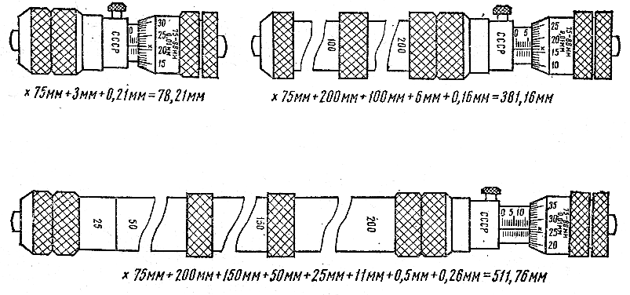
Рисунок 5- Порядок снятия показаний с отсчетного устройства нутромера

4 ПОРЯДОК ПРОВЕДЕНИЯ РАБОТЫ

4.1 Изучить конструкцию гладкого микрометра
4.2 Проверить нулевое положение гладких микрометров согласно пункта 3. 1. 2
4.1 Выполнить анализ заданного мерительного инструмента: определить начальные показания, пределы измерения инструмента, цену деления стебля и барабана. Данные занести в таблицу А.1
4.3 Для заданной детали « Вал» определить предельные размеры. Результаты внести в таблицу А.2
4.4 Произвести измерения каждой ступени вала с помощью гладких микрометров в соответствии с пунктами 3. 1. 3 и 3. 1. 4. Результаты измерений занести в таблицу А.2
4.5 После проведения измерений, используя формулы, приведенные в лекции, рассчитать погрешность поперечного сечения, определить вид погрешностей продольного сечения и ее величину. Результаты расчетов занести в таблицу А. 2
4.6 Оценить точность заданной детали- написать заключение о годности каждой ступени вала. Выводы занести в таблицу А. 2
4.7 Изучить конструкцию микрометрического нутромера
4.8 Проверить нулевое положение микрометрического нутромера согласно пункта 3. 2. 2
4.9 Выполнить анализ заданного мерительного инструмента: определить начальные показания, пределы измерения инструмента, цену деления стебля и барабана. Данные занести в таблицу А.1
4.10 Для заданной детали « Кольцо» определить предельные размеры. Результаты внести в таблицу А.3
4.11 Произвести измерения отверстия с помощью микрометрического нутромера в соответствии с пунктами 3. 2. 3 и 3. 2. 4. Результаты измерений занести в таблицу А.3
4.12 Оценить точность заданной детали- написать заключение о годности отверстия. Выводы занести в таблицу А.3

СПИСОК ИСПОЛЬЗУЕМЫХ ИСТОЧНИКОВ

1 ГОСТ 25347- 82
ЕСДП. ПОЛЯ ДОПУСКОВ И РЕКОМЕНДУЕМЫЕ ПОСАДКИ
2 МАРКОВ Н.Н., ГАНЕВСКИЙ Г.М.
Конструкция, расчет и эксплуатация измерительных инструментов и приборов. Учебник для машиностроительных техникумов/Под ред. Н.Н. Маркова М.: Машиностроение, 1981г.
3 Маханько А. М.
Контроль станочных и слесарных работ, Учебник для проф. Учеб. заведений.-2-е изд., перераб. и доп. - М.: Высшая школа; Издательский центр «Академия», 1998.- 286 с.: ил

Приложение А

СОДЕРЖАНИЕ ОТЧЕТА

Ø 45z8
Ø 18d9
Ø 26h11

Рисунок А.1- Эскиз вала
Ø 80 Н8

Рисунок А.2- Эскиз кольца

Продолжение приложения А

Таблица А. 1- Данные об инструменте
Наименование инструмента | Начальные показания | Пределы измерения | Цена деления
Наименование инструмента | Начальные показания | Пределы измерения | стебля | барабана
Наименование инструмента | мм

Таблица А. 2 – Результаты расчета, измерений и заключение о годности вала
Обозна-чение размера на чертеже | Предель-ные размеры, мм | Результаты измерений |  |  |  | Погрешность в сечении, мм |  | Заключение о годности
Обозна-чение размера на чертеже | Предель-ные размеры, мм | сечеия | замеры |  |  |  |  | Заключение о годности
Обозна-чение размера на чертеже | Предель-ные размеры, мм | сечеия | 1 | 2 | 3 | попе-реч-ном | про-доль-  ном | Заключение о годности
 |  | I- I
 |  | II- II
 |  | III-III
 |  | I- I
 |  | II- II
 |  | III-III
 |  | I- I
 |  | II- II
 |  | III-III

Таблица А.3 – Результаты расчета, измерений и заключение о годности кольца
Обозначение  размера  на чертеже | Предельные размеры, |  | Результаты измерения |  |  | Заключение о годности
Обозначение  размера  на чертеже |  |  | 1 | 2 | 3 | Заключение о годности
Обозначение  размера  на чертеже | мм |  |  |  |  | Заключение о годности

ЛАБОРАТОРНАЯ РАБОТА 4

СОСТАВЛЕНИЕ БЛОКОВ РАЗМЕРОВ С ПОМОЩЬЮ КОНЦЕВЫХ МЕР ДЛИНЫ

Мерой называют средство измерения, предназначенное для воспроизведения физических величин заданного размера. К данному виду средств измерений относятся гири, концевые меры длины и т.п. На практике используют однозначные и многозначные меры, а также наборы и магазины мер. Однозначные меры воспроизводят величины только одного размера (гиря). Многозначные меры воспроизводят несколько размеров физической величины. Например, миллиметровая линейка дает возможность выразить длину предмета в сантиметрах и в миллиметрах.

Наборы и магазины представляют собой объединение (сочетание) однозначных или многозначных мер для получения возможности воспроизведения некоторых промежуточных или суммарных значений величины. Набор мер представляет собой комплект однородных мер разного размера, что дает возможность применять их в нужных сочетаниях. Например, набор лабораторных гирь. Магазин мер — сочетания мер, объединенных конструктивно в одно механическое целое, в котором предусмотрена возможность посредством ручных или автоматизированных переключателей, связанных с отсчетным устройством, соединять составляющие магазин меры в нужном сочетании. По такому принципу устроены магазины электрических сопротивлений.

В качестве рабочих эталонов длины широко используются штриховые меры (подобие первоначального эталона метра), а также плоскопараллельные концевые меры длины, аттестованные по высшему разряду.
Плоскопараллельные концевые меры длины предназначены для передачи размеров от длины основной световой волны до изделия. Концевые меры длины являются наиболее точным измерительным инструментом, применяемым в промышленности для контроля размеров, проверки и градуировки мер, измерительных приборов и инструментов, для проверки калибров, установления правильных размеров при изготовлении инструментов, приспособлений и штампов, а также для особо точных разметочных работ и наладки ставков.
Для защиты стальных концевых мер длины в блоках, применяемых для непосредственных измерений инструментов, приспособлений и других изделий, рекомендуются защитные концевые меры длины в качестве крайних мер в блоках. Таким образом, основные концевые меры длины предохраняют от преждевременного износа, неизбежного при соприкосновении с измеряемым объектом.
Концевые меры длины изготовляются из хромистой стали с высоким качеством отделки измерительных поверхностей, с хорошей притираемостью (усилие сцепления составляет от 3 до 8 кгс) и обладают высокой износоустойчивостью.
Концевые меры длины поставляются в специальных футлярах следующими наборами:
№ 1 из 83 шт., классы точности 0, 1,2, 3;
№ 2 из 38 шт., классы точности 1, 2, 3;
№ 3 из 112 шт., классы точности 0, 1,2, 3;
№ 4 из 10 шт., классы точности 0, 1, 2;
№ 5 из 10 шт., классы точности 0, 1, 2;
№ 6 из 10 шт., классы точности 0, 1, 2;
№ 7 из 10 шт., классы точности 0, 1,2;
№ 8 из 10 шт., классы точности 1, 2, 3;
№ 9 из 12 шт., классы точности 1, 2, 3;
№ 10 из 20 шт., классы точности 1, 2, 3;
№ 11 из 43 шт., классы точности 0, 1,2, 3;
№ 17 из 19 шт., классы точности 0, 1,2;
№ 19 из 23 шт., классы точности 1 и 2;
№ 20 из 20 шт., классы точности 1 и 2;
№ 21 из 7 шт., класс точности 3.

Плоскопараллельные концевые меры длины выпускаются в виде стандартных наборов, содержащих обычно 83 или 112 прямоугольных брусков и пластин единого формата 9x30 (35) мм, но различной длины:

от 1 до 1,49 мм с интервалом 0,01 мм;

от 1,5 до 2 мм с интервалом 0,1 мм;

от 2 до 10 мм с интервалом 0,5 мм;

от 10 до 100 мм с интервалом 10 мм.

В других наборах градация мер может составлять 0,001 мм и иметь другие диапазоны длин. Кроме того, концевые меры требуемых длин выпускаются по специальным заказам предприятий.

Плоскопараллельные концевые меры длины изготавливаются на специализированных заводах из углеродистой стали и твердых сплавов; ведутся работы по применению керамических материалов с целью повышения износостойкости концевых мер. Главная задача при производстве плоскопараллельных концевых мер заключается в обеспечении высокой точности размеров, точности формы рабочих плоскостей, точности их взаимного расположения и высокой чистоты обработки.

В зависимости от точности размеров, достигнутой при изготовлении, концевые меры подразделяются на классы точности:

для стальных мер - 00; 01; 0; 1; 2; 3;

для твердосплавных - 00; 0; 1; 2; 3.

Изношенные и поврежденные концевые меры могут быть отнесены к 4 или 5 классам точности. Эти меры в дальнейшем могут использоваться в промышленности в качестве рабочих средств измерений.

Отклонения формы рабочих плоскостей мер оцениваются допуском плоскостности; измерение отношений выполняется на интерферометре. Отклонения расположения двух противолежащих рабочих плоскостей мер оцениваются допусками параллельности.

Нормированные требования к точности формы и расположения относятся ко всей плоскости меры, кроме участков, отстоящих от краев на 0,8мм для мер длиной более 29 мм.

Чистота обработки рабочих поверхностей мер очень высока и оценивается параметром шероховатости Ка = 0,016 мкм Высокое качество поверхностей обеспечивает очень важное свойство концевых мер - притираемость, т.е. способность плотного (без зазора) прилегания, обеспечивающего прочное сцепление плиток при надвигании их друг на друга с небольшим давлением. При этом гарантируется сила сдвига, необходимая для разъединения притертых плиток, 29,4-78,5 Н. Благодаря притираемости плоскопараллельные концевые меры соединяются в блоки нужного размера, при этом размер блока оказывается равным сумме размеров соединенных мер.

Перед соединением в блок концевые меры обезжиривают спиртом и протирают чистой салфеткой. Притирку концевых мер начинают с наибольших размеров, поочередно присоединяя к ним меньшие концевые меры в порядке убывания размеров. После использования блок разбирают, плитки покрывают тонким слоем нейтральной защитной смазки и укладывают в гнезда классера. При составлении блока необходимо использовать минимальное число мер, для этого подбор необходимых мер следует начинать с концевой меры, у которой номинальный размер оканчивается на последнюю цифру собираемого размера. Затем из собираемого размера вычисляют размер первой выбранной меры и продолжают подбор следующих по тому же правилу.

Плоскопараллельные концевые меры подвергаются аттестации государственной метрологической службой как после изготовления, так и периодически в процессе их эксплуатации. В зависимости от точности аттестации концевые меры подразделяются на 5 разрядов. Допускаемая погрешность аттестации в мкм по ГОСТ 8.020-75 описывается формулами, в которых Ч номинальный размер концевой меры в мм:

Плоскопараллельные концевые меры 1-3 разрядов применяются для поверки и градуировки других средств измерений и называются образцовыми мерами. Меры 1-го разряда поверяют по эталонам длины, меры каждого следующего разряда - по концевым мерам предыдущего, более высокого разряда с помощью образцовых измерительных приборов - компараторов. Новые концевые меры нулевого класса точности аттестуются по 1 разряду, 1-го класса — по 2 разряду и т.д. Рабочие концевые меры длины 4 и 5-го классов аттестуются по 5 разряду.

Пример составления блока

Задание: Составить блок концевых мер размером 59,935 мм

1. Вначале берут меру, содержащую значения 0,005.
Такой мерой в наборе является 1,005 мм.
2. Оставшийся размер находим вычитанием 59,935-1,005=58,930.
Второй мерой, содержащей значение 0,03, является 1,03 мм.
3. Продолжаем вычитание: 58,930-1,030=57,900 мм. Выбираем третью меру 1,9 мм.
4. Находим остаток 57,900—1,900=56,0 мм, который обеспечивается мерами 6 мм и 50 мм. Стандартный набор составлен так, что любой размер может быть собран из 5 концевых мер и менее с минимальной градацией 0,005 мм.
Если потребуется собрать размер с точностью 1 мкм, используются дополнительные наборы концевых мер с градацией размеров через 0,001 мм.

